FOURNITURES SCOLAIRES 2021 / 2022 – CP

Pour une rentrée anti-gaspillage,pensez à récupérer les fournitures de l’année précédente. Découvrez les alternatives éco-responsables pour certains articles​.

* 5 timbres prioritaires (rouge) pour les nouveaux élèves à mettre dans le dossier de rentrée
* 2 boîtes de mouchoirs
* 1 paquet de canson couleurs pastels 160 gr format A4
* 1 ardoise VELLEDA Bic A3 avec nom de l’enfant pour les nouveaux ou si très abimée
* 1 ramette de papier blanc (500 feuilles) A4 en 80 gr papier recyclé

Dans une trousse assez grande marquée à son nom (mise dans le cartable le 1er jour de la rentrée)
* 1 crayon à papier HB neuf
* 1 taille-crayon " avec réservoir en bois réservoir carton si possible
* 1 double décimètre en métal
* 1 gomme sans PVC sans emballage
* 1 bâton de colle sans solvant
* 1 feutre VELLEDA ou Woody de chez Stabilo de préférence
* 1 stylo à bille bleu en carton ou plastique recyclé
* 1 paire de ciseaux (si possible sans plastique)
* 1 surligneur Jumbo grip de chez Faber Castell
Dans le cartable (marqué au nom de l’enfant assez grand pour pouvoir mettre un cahier format 24 x 32) :
* 6 pochettes à élastique en carton (rouge, verte, bleue, jaune, violet et orange) avec le prénom de l’enfant
* 1 trousse avec des feutres à grosses pointes
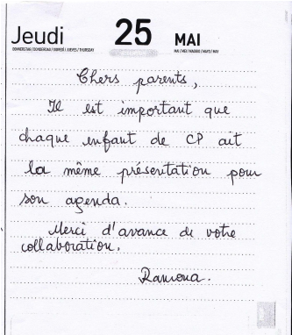
* 1 trousse de crayons de couleurs (récupérer celles de GS si possible)
* 1 chiffon pour l’ardoise ou Tawashi
* 2 stylos billes vert et rouge en carton ou plastique recyclé
* 1 agenda avec modèle jour-date et mois à respecter impérativement (modèle ci-joint)

Dans une boîte à chaussures marqué à son nom :
* 2 crayons à papier HB
* 2 gommes sans PVC sans emballage
* 5 bâtons de colle "UHU" sans solvant
* 2 feutres VELLEDA Woody de préférence chez Stabilo (rouge, noir ou bleu)
* 1 paire de ciseaux sans plastique si possible (penser à récupérer ceux de l’année dernière si le cas)
* 1 stylo plume
* 1 boite de feutres pointe fine (graphisme) et une pochette de gros feutres.
* 2 rouleaux de scotch sans dévidoir

